Требования

Интерфейс
- Коннектор 40 pin (Orange Pi) вход выход
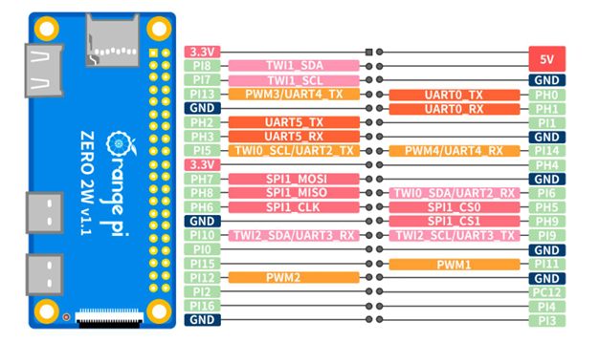

Разводить нужно 3.3V, GND и то, что требуется функционально. 5V, если нужно, берётся с другого разъёма.
- Клеммная колодка 220V
  - Вход L, N, заземление
  - Два выхода L, N, заземление
- Разъём вход питания (5V, 12V, G)
- Разъём выход подогрева (12V, G)
- Разъём расходомера (5V, P1, P2, G)
(У пунктов 3, 4,5 и коннектора OrangePi G общая)

- Разъём антенны GSM
- Разъём антенны GPSS

Функции
- Модуль GPRS/GPSS
  - SIMCom Sim868 или Прогресс Пр503 или ещё что-нибудь
  - Управление UART-5 с коннектора OrangePi
  - Доп. питание 5V c “вход питания”, если нужно
  - Слот сим-карты доступный “сверху”. “Верх” – это куда смотрят штыри разъёма 40 pin.
- Два симистора для управления выходами 220V
  - 5A реактивная нагрузка
  - Управление Pi2, Pi16 с коннектора OrangePi
  - Питание 5V c “вход питания”, если нужно
- Ключ для управления выходом 12V
  - 1A
  - Управление Pi1 с коннектора OrangePi
- Две оптопары
  - P1, P2 разъёма расходомера -> Pi3, Pi4 коннектора Orange PI
  - PC813 или что-то похожее
- RTC с батарейкой
  - I2C-1 коннектора OrangePi
  - DS1307 или что-то похожее

